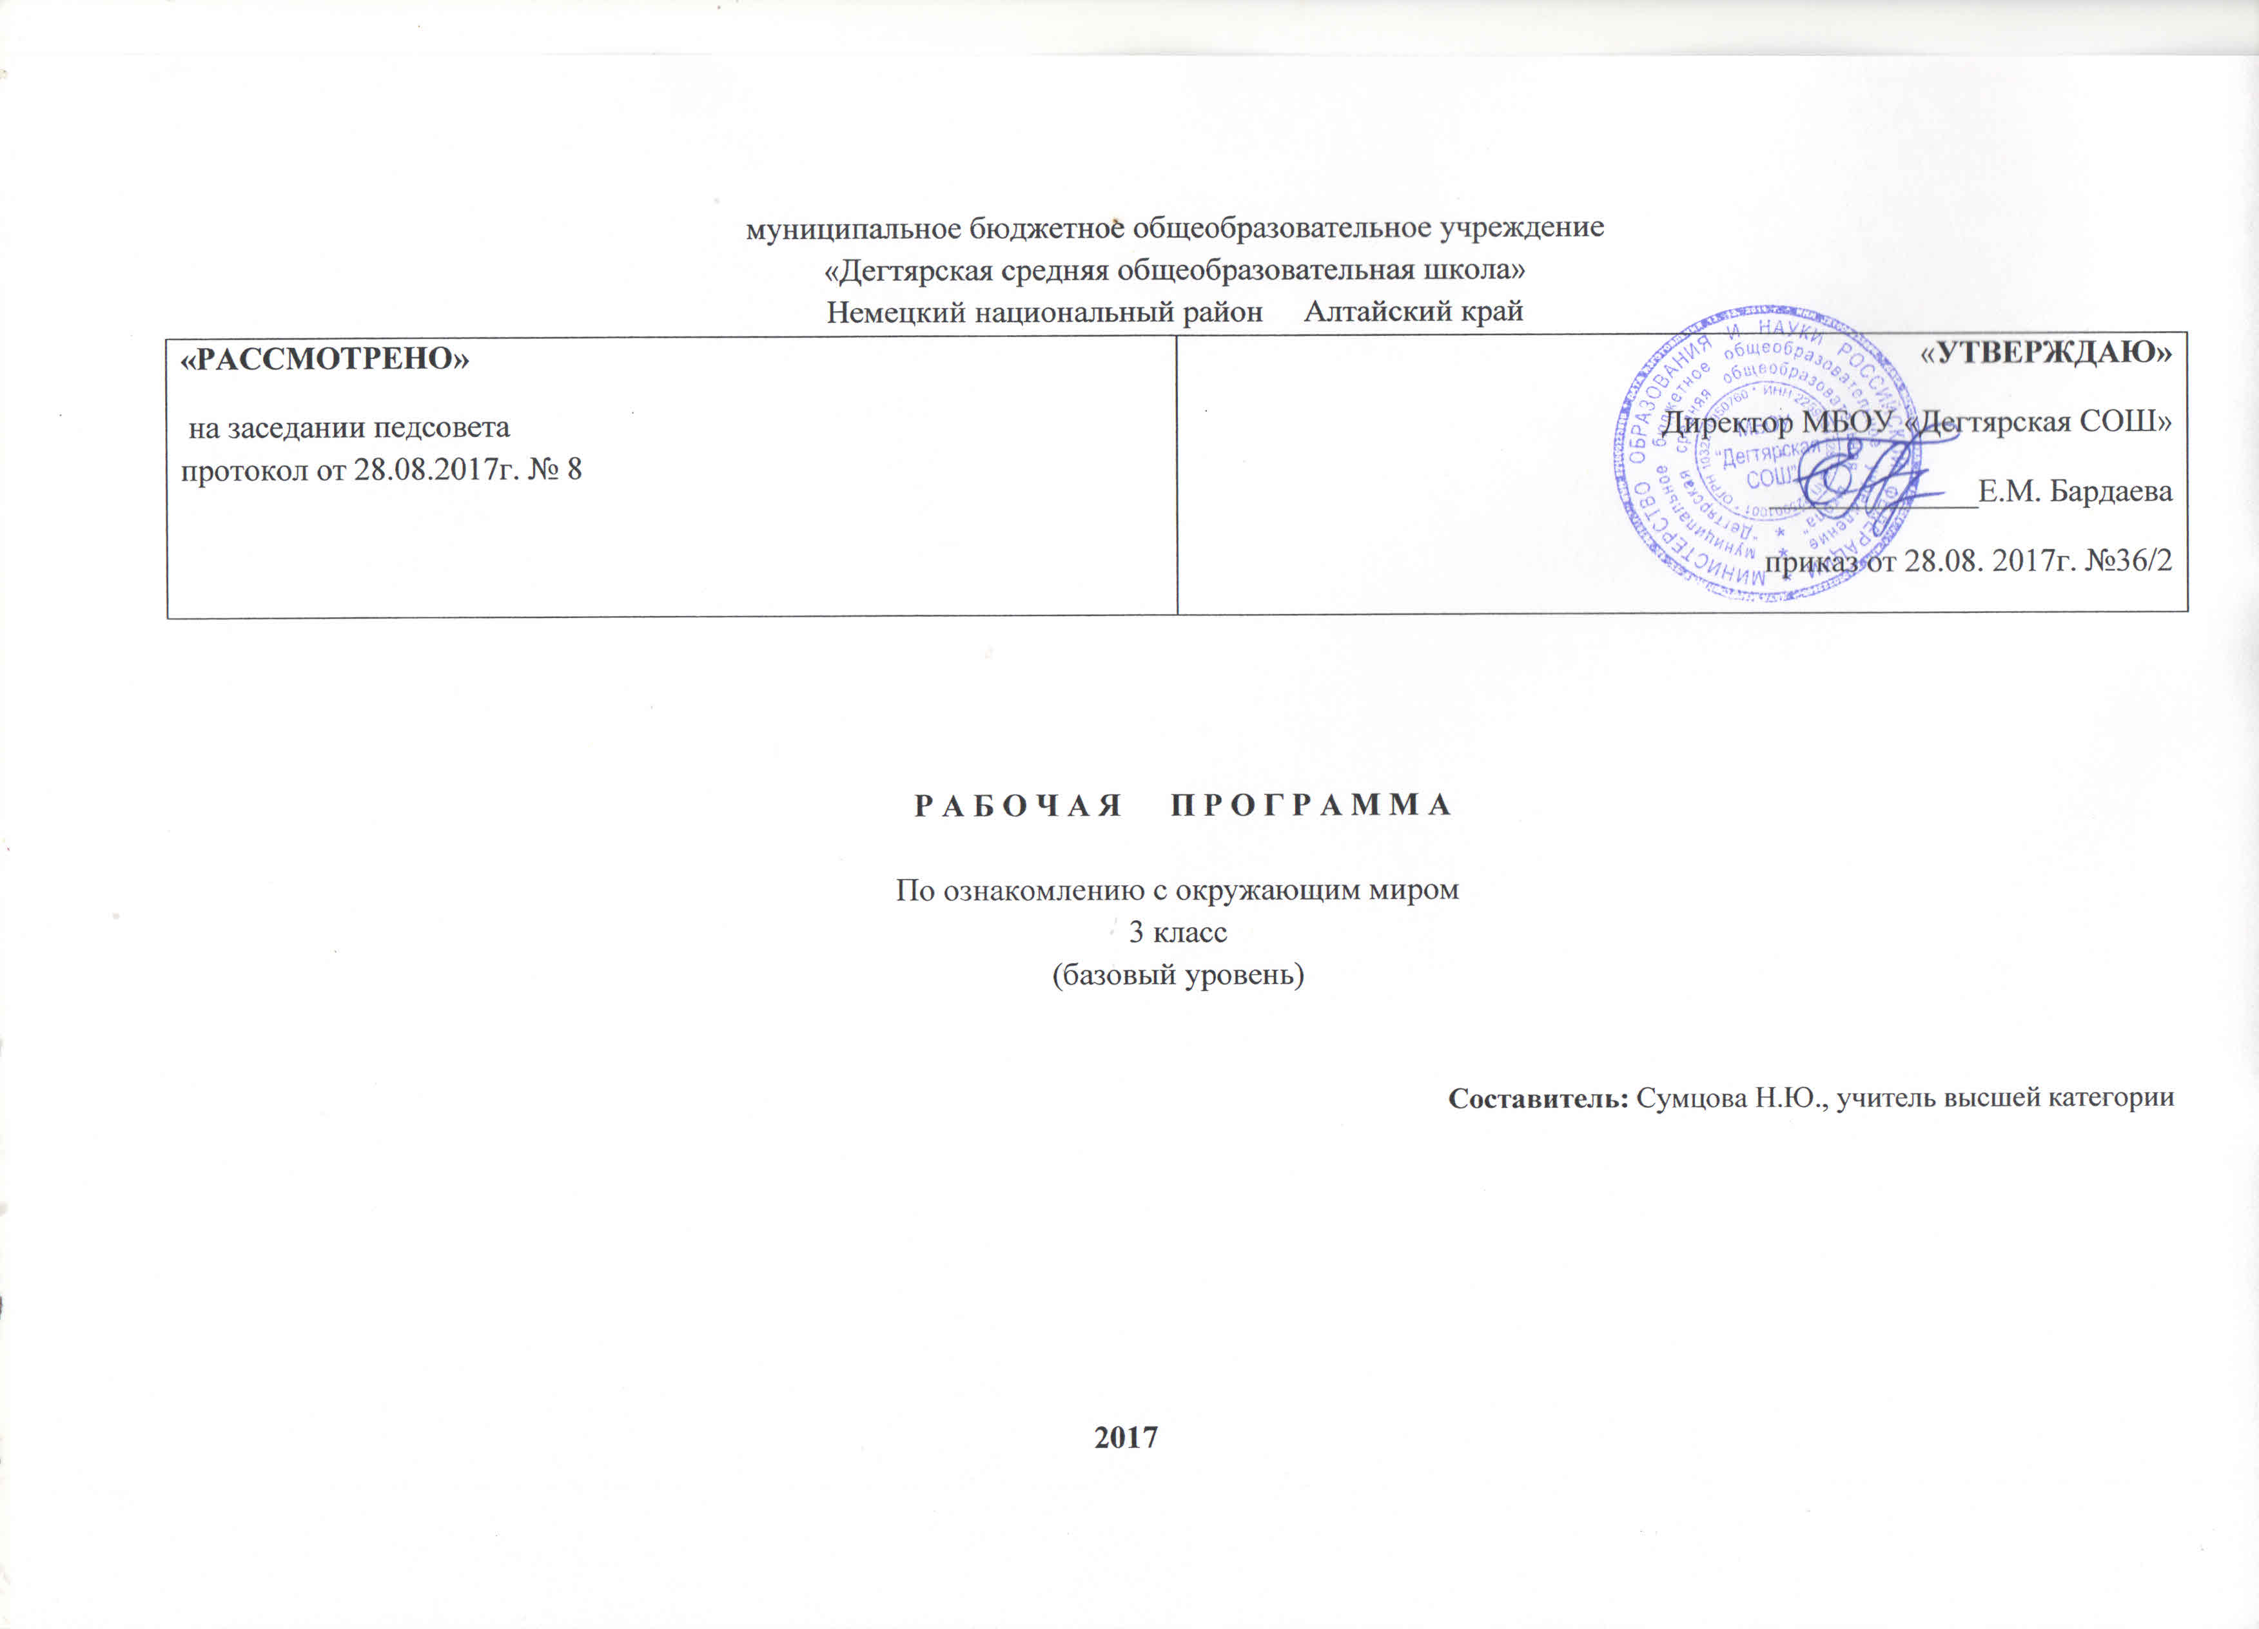
Пояснительная записка
Программа разработана на основе:
- Федерального государственного образовательного стандарта начального общего образования приказ Министерства образования и науки РФ № 373 от 06.10.09 ( с изменениями);
- Основной образовательной программы начального общего образования МБОУ «Дегтярская средняя общеобразовательная школа»;
-Учебного плана на текущий учебный год МБОУ «Дегтярская СОШ», на основании которого выделено 2 часа в неделю (68 часов в год);
- Рабочие программы. Окружающий мир. Предметная линия учебников системы «Школа России» 1-4 классы: пособие для учителей общеобразовательных организаций. Плешаков А.А. Москва., «Просвещение» 2015 г.
Структура программы соответствует основным требованиям положения МБОУ «Дегтярская СОШ» о рабочей программе
УМК:
Программа (автор, издательство, год издания) | Учебник (автор, издательство, год издания) | Методическое пособие для учителя (автор, издательство, год издания) | Оценочные материалы, рабочие тетради (автор, издательство, год издания)
Авторская  программа А.  А. Плешакова  «Окружающий  мир» «Школа  России», М:  Просвещение,  2014г  Концепция учебно-методического комплекса «Школа России»  М.:Просвещение 2013 г. | 1)Учебник для  общеобразовательных  учреждений  «Окружающий мир» А.А.  Плешаков. 3  класс. В 2 ч. -  М.:  Просвещение,  2013.  2)Плешаков А.А.  «От земли до неба»:Атлас-определитель. - М.:Просвещение, 2013. | 1)Электронное приложение. «Окружающий мир». 3 класс.  2)А.А.Плешаков,  Н.М.Белянкова,  А.Е.Соловьева,  Методические рекомендации, М:  «Просвещение» 2012 г. | 1)А.А. Плешаков,  Окружающий мир  Проверочные работы М: «Просвещение»  2017

Срок реализации программы – 1 год (текущий.)

Планируемые результаты усвоения учебного предмета.

Личностными результатами изучения курса «Окружающий мир» в 3-м классе является формирование следующих умений:
-Оценивать жизненные ситуации (поступки людей) с точки зрения общепринятых норм и ценностей: учиться отделять поступки от самого человека.
-Объяснять с позиции общечеловеческих нравственных ценностей, почему конкретные простые поступки можно оценить как хорошие или плохие.
-Самостоятельно определять и высказывать самые простые общие для всех людей правила поведения (основы общечеловеческих нравственных ценностей).
-В предложенных ситуациях, опираясь на общие для всех правила поведения, делать выбор, какой поступок совершить.

Метапредметными результатами изучения курса «Окружающий мир» в 3-м классе является формирование следующих универсальных учебных действий:
Регулятивные УУД:
-Самостоятельно формулировать цели урока после предварительного обсуждения.
-Совместно с учителем обнаруживать и формулировать учебную проблему.
-Составлять план решения проблемы (задачи) совместно с учителем.
-Работая по плану, сверять свои действия с целью и, при необходимости, исправлять ошибки с помощью учителя.
-В диалоге с учителем вырабатывать критерии оценки и определять степень успешности выполнения своей работы и работы всех, исходя из имеющихся критериев.
Познавательные УУД:
-Ориентироваться в своей системе знаний: самостоятельно предполагать, какая информация нужна для решения учебной задачи в один шаг.
-Отбирать необходимые для решения учебной задачи источники информации среди предложенных учителем словарей, энциклопедий, справочников.
-Добывать новые знания: извлекать информацию, представленную в разных формах (текст, таблица, схема, иллюстрация и др.).
-Перерабатывать полученную информацию: сравнивать и группировать факты и явления; определять причины явлений, событий.
-Перерабатывать полученную информацию: делать выводы на основе обобщения знаний.
-Преобразовывать информацию из одной формы в другую: составлять простой план учебно-научного текста.
-Преобразовывать информацию из одной формы в другую: представлять информацию в виде текста, таблицы, схемы.

Коммуникативные УУД:
-Доносить свою позицию до других: оформлять свои мысли в устной и письменной речи с учётом своих учебных и жизненных речевых ситуаций.
-Доносить свою позицию до других: высказывать свою точку зрения и пытаться её обосновать, приводя аргументы.
-Слушать других, пытаться принимать другую точку зрения, быть готовым изменить свою точку зрения.
-Читать вслух и про себя тексты учебников и при этом: вести «диалог с автором» (прогнозировать будущее чтение; ставить вопросы к тексту и искать ответы; проверять себя); отделять новое от известного; выделять главное; составлять план.
-Договариваться с людьми: выполняя различные роли в группе, сотрудничать в совместном решении проблемы (задачи).
-Учиться уважительно относиться к позиции другого, пытаться договариваться.

Предметными результатами изучения курса «Окружающий мир» в 3-ем классе является формирование следующих умений:
-понимание особой роли России в мировой истории, воспитание чувства гордости за национальные свершения, открытия, победы;
- сформированность уважительного отношения к России, родному краю, своей семье, истории, культуре, природе нашей .граны, её современной жизни;
- осознание целостности окружающего мира, освоение :снов экологической грамотности, элементарных правил нравственного поведения в мире природы и людей, норм;
-здоровьесберегающего поведения в природной и социальной среде;
- освоение доступных способов изучения природы и общества (наблюдение, запись, измерение, опыт, сравнение, классификация и др. с получением информации из семейных архивов, от окружающих людей, в открытом информационном пространстве).

Содержание тем учебного курса

Раздел программы, тематическое планирование | Основные виды учебной деятельности
"Как устроен мир" (6 ч)  Природа. Человек. Проект «Богатства, отданные людям». Общество. Что такое экология. Природа в опасности! | Понимать учебную задачу урока и стремиться её выполнять.  Сравнивать различные природные зоны, описывать природную зону.  Находить и показывать на карте нашу страну и ее столицу; регион, где живут учащиеся, родной город.  Устанавливать взаимосвязи в природе(между живой и неживой природой), значение природы для человека, её классификации.  Работать в паре: знакомиться по материалам учебника с растительным и животным миром России, рассказывать по рисунку об экологических связях в природе, роли экологии в сохранении природного дома человечества, воздействия людей на природу.  Формулировать выводы из изученного материала, отвечать на итоговые вопросы и оценивать достижения на уроке.  Использовать приобретенные знания и умения в практической деятельности и повседневной жизни.
"Эта удивительная природа"  (18 ч)  Тела, вещества, частицы. Разнообразие веществ. Воздух и его охрана. Вода. Превращение и круговорот воды. Берегите воду! Как разрушаются камни. Что такое почва. Разнообразие растений. Солнце, растения и мы с вами. Размножение и развитие растений. Охрана растений. Разнообразие животных. Кто что ест? Проект» разнообразие природы родного края». Размножение и развитие животных. Охрана животных. В царстве грибов. Великий круговорот жизни. | Понимать учебную задачу урока и стремиться её выполнять.  Разграничивать понятия «тело», «вещество», «частица» ,уметь пользоваться этими веществами.  Работать в паре: знакомиться по материалам учебника со свойствами воды и воздуха, значением воздуха и воды для живых организмов, источниками загрязнения воды и воздуха.  Обсуждать меры, необходимые для охраны воды и воздуха.  Устанавливать основные классификации растений.  Формулировать выводы из изученного материала, отвечать на итоговые вопросы и оценивать достижения на уроке.  Использовать приобретенные знания и умения в практической деятельности и повседневной жизни.
"Мы и наше здоровье"  (10 ч)  Организм человека. Органы чувств. Надежная защита организма. Опора тела и движение. Наше питание. Проект «Школа кулинаров». Дыхание и кровообращение. Умей предупреждать болезни. Здоровый образ жизни. Проверим себя и оценим свои достижения. Презентация проектов «Разнообразие природы родного края». «Школа кулинаров». | Понимать учебную задачу урока и стремиться её выполнять.  Знакомиться с правилами сохранения и укрепления здоровья, строением тела человека.  Различать системы органов: опорно-двигательная, пищеварительная,  дыхательная, кровеносная, выделительная, нервная, органы чувств), их роль в жизнедеятельности организма.  Формулировать выводы из изученного материала, отвечать на итоговые вопросы и оценивать достижения на уроке.  Использовать приобретенные знания и умения для обогащения жизненного опыта для удовлетворения познавательных интересов
"Наша безопасность"  (7 ч)  Огонь, вода и газ. Чтобы путь был счастливым. Дорожные знаки. Проект «Кто нас защищает».Опасные места. Природа и наша безопасность. Экологическая безопасность. | Понимать учебную задачу урока и стремиться её выполнять.  Знакомиться с правилами техники безопасности, правилами поведения в общественных местах, правилами дорожного движения.  Использовать приобретенные знания и умения для обогащения жизненного опыта, для предотвращения несчастных случаев.  Формулировать выводы из изученного материала, отвечать на итоговые вопросы и оценивать достижения на уроке.
"Чему учит экономика" (12 ч)  Для чего нужна экономика. Природные богатства и труд людей –основа экономики. Полезные ископаемые. Растениеводство. Животноводство. Какая бывает промышленность. Проект «Экономика родного края». Что такое деньги. Государственный бюджет. Семейный бюджет. Экономика и экология. | Понимать учебную задачу урока и стремиться её выполнять.  Сравнивать различные отрасли: сельского хозяйства, промышленности, экономики.  Находить экологические последствия хозяйственной деятельности людей, устанавливать экологические прогнозы, их сущность и значение.  Работать с терминологическим словариком.  Использовать приобретенные знания и умения для оценки воздействия человека на природу, выполнения правил поведения в природе и участия в ее охране.  Формулировать выводы из изученного материала, отвечать на итоговые вопросы и оценивать достижения на уроке.
Золотое кольцо России. Проект «Музей путешествий». Наши ближайшие соседи. На севере Европы. Что такое Бенилюкс. В центре Европы. По Франции и Великобритании. На юге Европы. По знаменитым местам мира. Проверим себя и оценим свои достижения. Презентация проектов «Кто нас защищает», «Экономика родного края», «Музей путешествий». | Знакомиться по материалам учебника и дополнительной литературе с регионами, городами нашей страны, странами, граничащими с Россией, странами зарубежной Европы, их многообразием, культурой, экономикой, достопримечательностями.  Совершать виртуальные экскурсии с помощью Интернета в разные города России, Европы, посещать музеи, осматривать памятники истории и культуры.  Рассказывать по личным впечатлениям о разных уголках России, демонстрировать фотографии, сувениры.  Показывать на карте изученные страны мира.  Пользуясь информацией из различных источников, готовить сообщения (сочинения) о регионах ,городах, странах.  Использовать приобретенные знания и умения в практической жизни для удовлетворения познавательных интересов, поиска дополнительной информации о нашей планете, для обогащения жизненного опыта.  Формулировать выводы из изученного материала, отвечать на итоговые вопросы и оценивать достижения на уроке.

Календарно - тематическое планирование

№ | Дата | Тема урока | Кол-во часов
Как устроен мир. (6 ч)
1 | 1.09 | Природа. | 1
2 | 7.09 | Человек. | 1
3 | 8.09 | Проект «Богатства, отданные людям». | 1
4 | 14.09 | Общество. | 1
5 | 15.09 | Что такое экология. | 1
6 | 21.09 | Природа в опасности. | 1
Эта удивительная природа. (18ч)
7 | 22.09 | Тела, вещества, частицы. | 1
8 | 28.09 | Разнообразие веществ. | 1
9 | 29.09 | Воздух и его охрана. | 1
10 | 5.10 | Вода. | 1
11 | 6.10 | Превращение и круговорот воды. | 1
12 | 12.10 | Берегите воду! | 1
13 | 13.10 | Что такое почва. | 1
14 | 19.10. | Разнообразие растений. | 1
15 | 20.10 | Солнце, растения и мы с вами. | 1
16 | 26.10 | Разнообразие и развитие растений. | 1
17 | 27.10 | Охрана растений. | 1
18 | 9.11 | Разнообразие животных. | 1
19 | 10.11 | Кто что ест. | 1
20 | 16.11 | Проект «Разнообразие природы родного края». | 1
21 | 17.11 | Разнообразие и развитие животных. | 1
22 | 23.11 | Охрана животных. | 1
23 | 24.11 | В царстве грибов. | 1
24 | 30.11 | Великий круговорот жизни. | 1
Мы и наше здоровье. (10ч)
25 | 1.12 | Организм человека. | 1
26 | 7.12 | Органы чувств. | 1
27 | 8.12 | Надёжная защита организма. | 1
28 | 14.12 | Опора тела и движение. | 1
29 | 15.12 | Наше питание. Проект «Школа кулинаров». | 1
30 | 21.12 | Дыхание и кровообращение. | 1
31 | 22.12 | Умей предупредить болезни. | 1
32 | 28.12 | Проверим себя и оценим свои достижения за 1 полугодие. | 1
33 | 11.01 | Здоровый образ жизни. | 1
34 | 12.01 | Презентация проектов «Богатства, отданные людям», «Разнообразие природы родного края», «Школа кулинаров». | 1
Наша безопасность. (7ч)
35 | 18.01 | Огонь, вода и газ. | 1
36 | 19.01 | Чтобы путь был счастливым. | 1
37 | 25.01 | Дорожные знаки. | 1
38 | 26.01 | Проект «Кто нас защищает». | 1
39 | 1.02 | Опасные места. | 1
40 | 2.02 | Природа и наша безопасность. | 1
41 | 8.02 | Экологическая безопасность. | 1
Чему учит экономика. (12ч)
42 | 9.02 | Для чего нужна экономика. | 1
43 | 15.02 | Природные богатства и труд людей – основа экономики. | 1
44 | 16.02 | Полезные ископаемые. | 1
45 | 22.02 | Растениеводство. | 1
46 | 1.03 | Животноводство. | 1
47 | 2.03 | Какая бывает промышленность. | 1
48 | 9.03 | Проект «Экономика родного края». | 1
49 | 15.03 | Что такое деньги. | 1
50 | 16.03 | Государственный бюджет. | 1
51 | 22.03 | Семейный бюджет. | 1
52 | 23.03 | Экономика и экология. | 1
53 | 5.04 | Экономика и экология. | 1
Путешествия по городам и странам. (15ч)
54 | 6.04 | Золотое кольцо России. | 1
55 | 12.04 | Золотое кольцо России. | 1
56 | 13.04 | Золотое кольцо России. | 1
57 | 19.04 | Проект «Музей путешествий». | 1
58 | 26.04 | Наши ближайшие соседи. | 1
59 | 27.04 | На севере Европы. | 1
60 | 3.05 | Что такое Бенилюкс. | 1
61 | 4.05 | В центре Европы. | 1
62 | 10.05 | По Франции и Великобритании (Франция). | 1
63 | 11.05 | По Франции и Великобритании (Великобритания). | 1
64 | 17.05 | На юге Европы. | 1
65 | 18.05 | По знаменитым местам мира. | 1
66 | 24.05 | Проверим себя и оценим свои достижения за 2 полугодие. | 1
67 | 25.05 | Презентация проектов «Кто нас защищает», «Экономика родного края», «Музей путешествий». | 1
68 | 31.05 | Презентация проектов «Кто нас защищает», «Экономика родного края», «Музей путешествий». | 1

